Alice Cervin med sina barnbarn
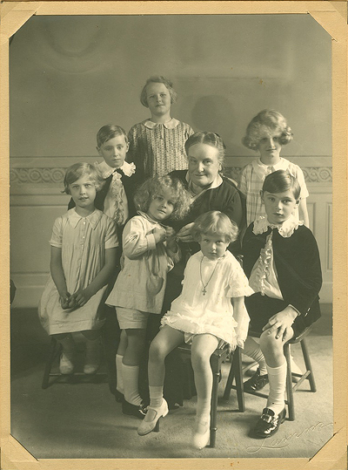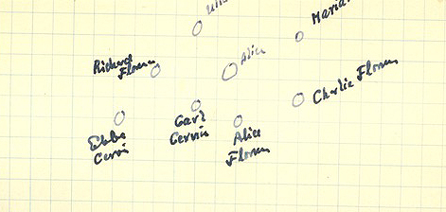
Dicksonska släktföreningens kassör Christina önskade få en bild på Alice Cervin f. Dickson med släktkoden 2:6:3. Jag svarade henne att det finns ett par bilder av henne på vår hemsida i uppsatsen om hennes pappa Axel. ”Men jag vill ha en bild med henne som gammal” önskade Christina. (se även Kyleberg och Skepsta)
Jag letade i min farfar Oscars (2:6:11) arkiv. Han var Alices yngste bror. Oscar hade ordning på sitt arkiv. ”Alla människor har ett namn och har man en bild ska man skriva vem det föreställer”, sade han i matsalen på Drottningholmsvägen 12 i Stockholm, när jag var 6 år.
Denna bild låg där i hans arkiv och väntade på att bli publicerad. Oscar har själv ritat in alla Alices barnbarn. Bilden är tagen kanske 1929. Yngsta barnbarnen den gången var Alice Florman och Carl Cervin. När Carls yngre bror Gustaf föddes 1932 var farmor Alice redan borta. Med på bilden är även storasyster Ulla Cervin. Hon blev en skicklig ryttarinna och red genom Europa. Hon avled bara 18 år gammal.
Från vänster är Ebba Cervin, f.1919, Richard Florman, (1921- 2012), Ulla Cervin, (1917-1936), Carl Cervin (1924-2003), Alice själv, (1859-1929), lilla Alice Florman, (1925-2013), Marianne Cervin,(1921-2005) och Charlie Florman (1920-2012).
Alice Florman gifte sig med Ragnar Danielsson. Hon tog emot vår släktförening på Stegeborg med säckpipeblåsare år 2006. När Alice var ung var hon ”jetsettare” och kallades ”Babe” i Stockholmstidningarna.
När släktföreningen hade kalas på Tjolöholm 2002 erbjöd sig Carl att bjuda hela gästabudet på konjak. En särskild skål för honom!
Jag sände denna bild till Ebba Ankarcrona och bad henne skriva några rader om vad fotot sade henne. Så här svarade hon:
”Det var så underbart att få fotot av Grannie och hennes alla barnbarn. Det skall jag visa för mina pojkar. Mina farföräldrar ägde ju, förutom ”Skogsborg” ute vid Ulriksdals slott, hörnhuset å Villagatan på Östermalm i Sthlm, nr 9-11. Grannie var änka efter Carl Cervin och föräldrarna fick bo i huset då de kommo upp till Stockholm ifrån Haneberg i Näshulta s:n 30 km syd Eskilstuna. Jag kan ”återkänna” farmor Alice´s varma kram i nedre hallen, då vi kommo på besök!
Tackar för allt om blivande och förra Dicksonmötet. Bor härligt, kvar hemma, hemtjänst kommer tidig morgon och ”ser till” och flera gånger i veckan får jag: morgondusch! En ”flicka”, Gerd Ytterberg, boende på Sveavägen-Odengatan kommer nästan varje dag, och vi tar promenader o handlar lite mat å ICA-Banér (mitt emot Elsie och Christer) eller Coop nära mig på Storgatan. Fina gamla apoteket ”Storken” ligger i hörnet Storgatan-Styrmansgatan där jag köper vitaminer.”
Ebba fyllde 99 år den 16 december. Släktföreningen gratulerar!
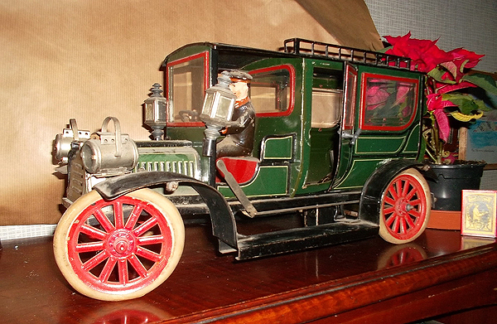
Här får släktföreningen även en bild på ”glasbilen”, som jag fick i julklapp av min pappa Axel för mer än 70 år sedan. Han själv fick den i julklapp av sin faster Alice och hennes make Carl Cervin för mer än hundra år sedan. Den körde jag med på Drottningholmsvägen på 1940-talet. Nu står den på min bokhylla i Värmland och väntar på besök från mina barnbarn: Malva, Hektor, Loke, Ada, Elias och hans syster, som föddes igår den 21 december.
Hoppa in, bildörren är öppen, det finns plats för fler. Nu kör vi, Gott Nytt År 2019!
Hälsar
William Dickson

